基于Android平台的点餐系统V1.0

设计说明书

姓名： 詹泽晔
学号： 2016214344
班级： 软件工程2班

目录
1问题的描述 3
2. 需求分析 3
2.1用例分析 3
2.2业务需求 6
2.3用户需求 6
2.4功能需求 6
2.4非功能需求 6
3．概要设计 7
3.1总体设计 7
3.2数据库设计 7
4. 详细设计 8
4.1登录模块 8
4.2服务员模块 9
4.3顾客模块 9
4.4管理员模块 10
4.5后厨模块 11
5．系统实现 12
5.1登录页面 12
5.2服务员个人模块 （抽屉布局） 12
5.3 开台页面 13
5.4 浏览菜单及点菜页面 13
5.5 订单历史记录 15
6. 总结 15

1问题的描述
随着互联网的发展，越来越多的公司移动端的技术来提供更优质的服务。传统餐厅企业经常遇到顾客抱怨上菜速度慢、漏菜、丢单、 漏单，餐厅的成本很难控制等问题。为了解决这些问题，餐饮企业可采用基于Android的点菜系统，无需碳复写的纸张耗材， 很短时间内便可完成，大大缩短了上菜时间，同时也提高了翻台率。 服务员始终不离客人视线，服务更周到更及时，并且避免了跑单漏单现象；不必往返传送单子，减少了服务员的工作量，降低服务员的劳动强度，相应地节省了劳动力； 避免因服务员来回跑动产生的忙乱现象，大大提升服务品质和服务形象，为营造高档就餐环境创造良好条件，吸引更多的顾客就餐； 按照菜品原料构成控制成本。总之无线点菜系统可有效的提高工作效率，提高服务质量，降低运营成本，提升企业形象。

2. 需求分析

2.1用例分析
本点餐系统划分了4个角色：顾客，服务员，管理员，后台厨房，四个角色。

- 用例表：
系统参与者 | 基本用例
服务员 | 登录、查看可用桌数、修改餐桌可用转态、
客户 | 浏览菜单、点餐、退菜、退菜、催菜、结账付款
管理员 | 管理服务员、业绩汇总
后台厨房 | 接收菜单、被退菜、被催菜

基于Android点餐系统的基本用例

- 用例图
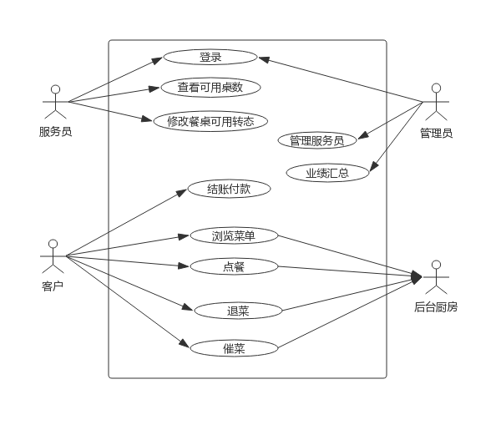
3. 时序图
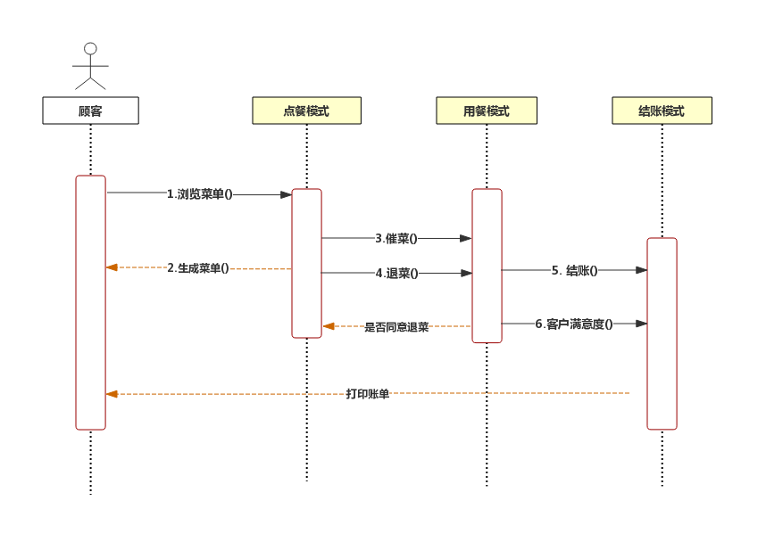

3. 活动图：基于Android点餐系统操作流程

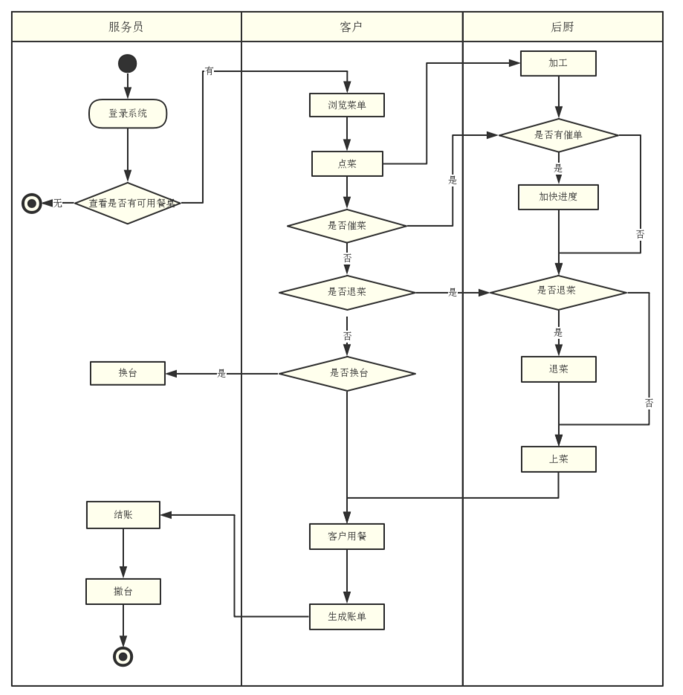

2.2业务需求
1. 服务员登录后，可以看到可用餐桌状态，并以此为依据来分配座位。
2. 顾客浏览菜单点菜，确定后间数据传给后厨。之后还可以催菜和退菜，此时后厨端可以看到顾客发送的催菜和退菜请求。
3. 顾客用餐完毕后，计算账单，产生付款二维码。
4. 管理员端可以管理服务员账号，并查看业绩

2.3用户需求
1. 实现无纸化点菜，不需要服务员频繁的往返于顾客和后厨之间
2. 顾客在下单后可以及时地自主催菜，和退菜
3. 实现扫码支付
4. 可以方便的统计管理员的业绩

2.4功能需求
1. 实现在线点餐
2. 结账，计算服务员的业绩
3. 实现扫码在线支付
4. 实现催菜和退菜功能

2.5非功能需求
1. 系统能在40人同时使用的情况下正常运行
2. 用户菜，催菜，退菜后，后厨端2秒内能收到消息
3. 用户使用流畅，体验良好

3．概要设计

3.1总体设计
将系统分为4个模块，分别是：登录模块、服务员模块、顾客模块、后厨模块、管理员模块
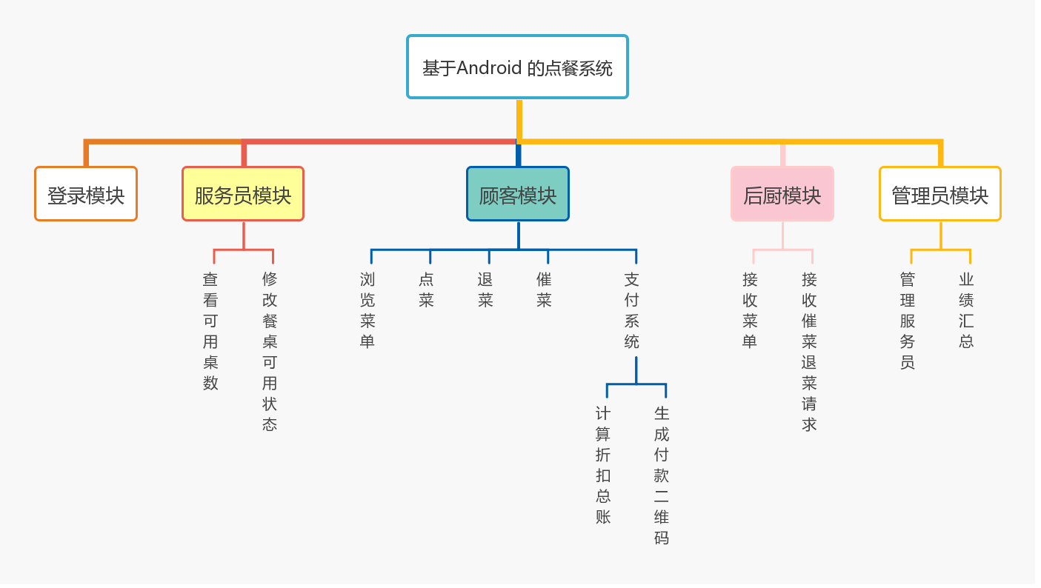

3.2数据库设计
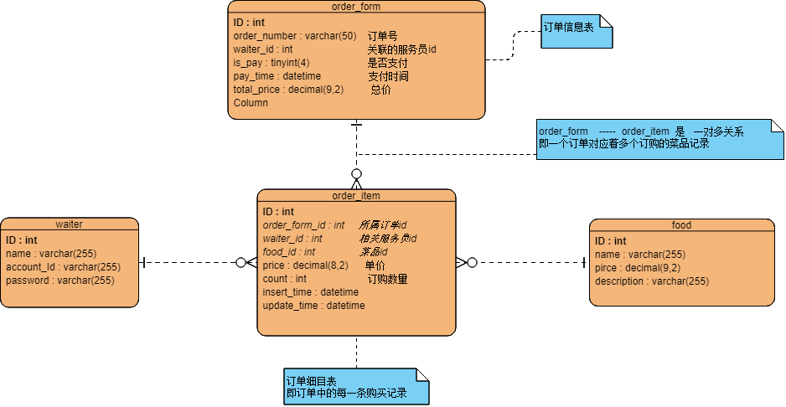
ER图 借助 Visual Paradigm Online 绘制

如上图所示，数据库分为4个表：waiter(服务员)、food(菜品)、order_item(订单细目)、order_form(订单)
- waiter 和 order_item 是一对多关系:
- food 和 order_item 是一对多关系:
- order_item 和 order_form 是一对多关系:

4. 详细设计

4.1登录模块
功能：登录，验证用户身份信息，跳转到响应的控制界面
输入：用户名， 密码
程序逻辑：
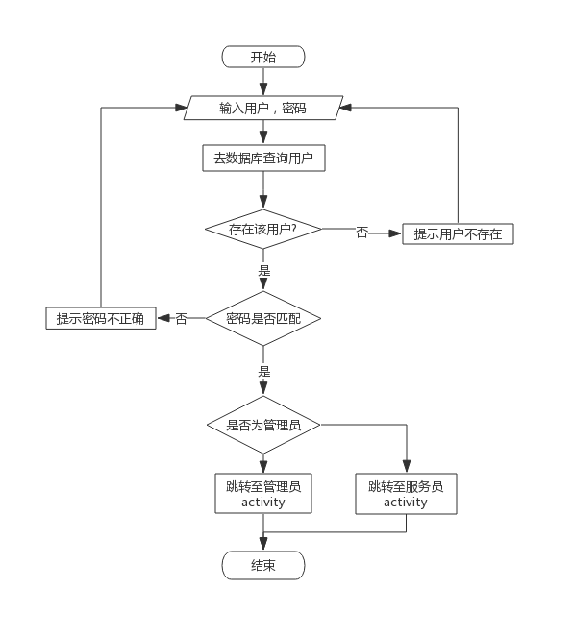
登录模块流程图

4.2服务员模块
功能：设置/显示餐桌的可用状态
输入：选择餐桌，设置餐桌状态
输出：返回餐桌的使用状态
程序逻辑：当响应的转态按钮被点击，转态转变为相应的转态

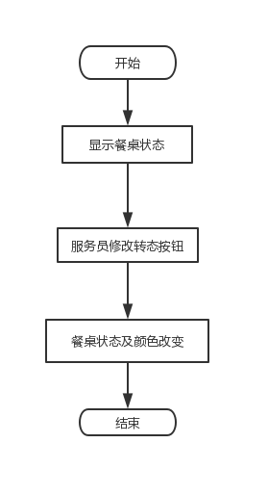
服务员模块流程图

4.3顾客模块
功能：点菜，催菜，退菜，结账
输入：选购菜品数量，催菜请求，退菜菜品
输出：消费总价
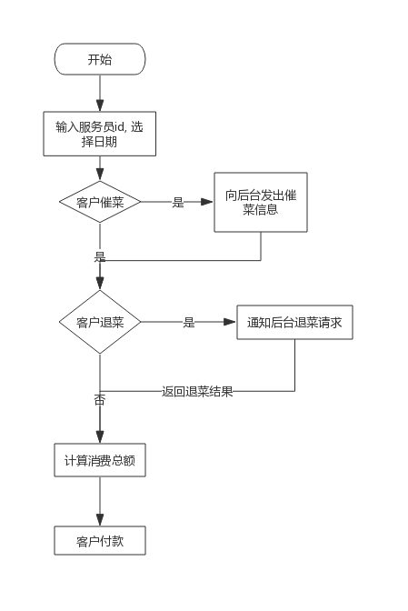
顾客模块流程图

4.4管理员模块
功能：管理服务员账号，和统计业绩
输入：服务员id，时间
输出：服务员业绩，总营业额

4.5后厨模块
功能：向后厨显示订单及其转态，催菜和退菜请求
输入：订单，催菜和退菜请求
输出：订单和请求转态
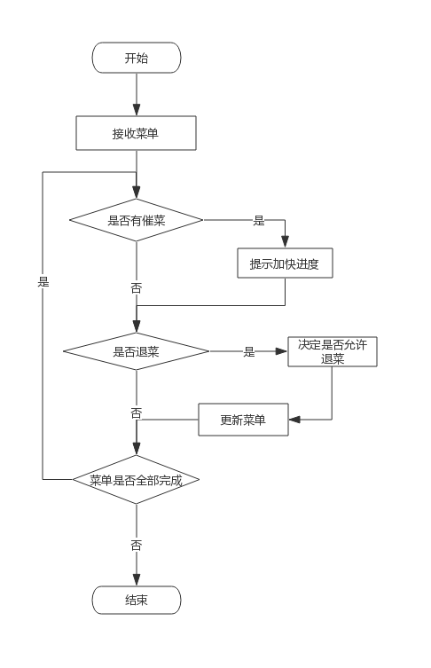

5．系统实现

5.1登录页面
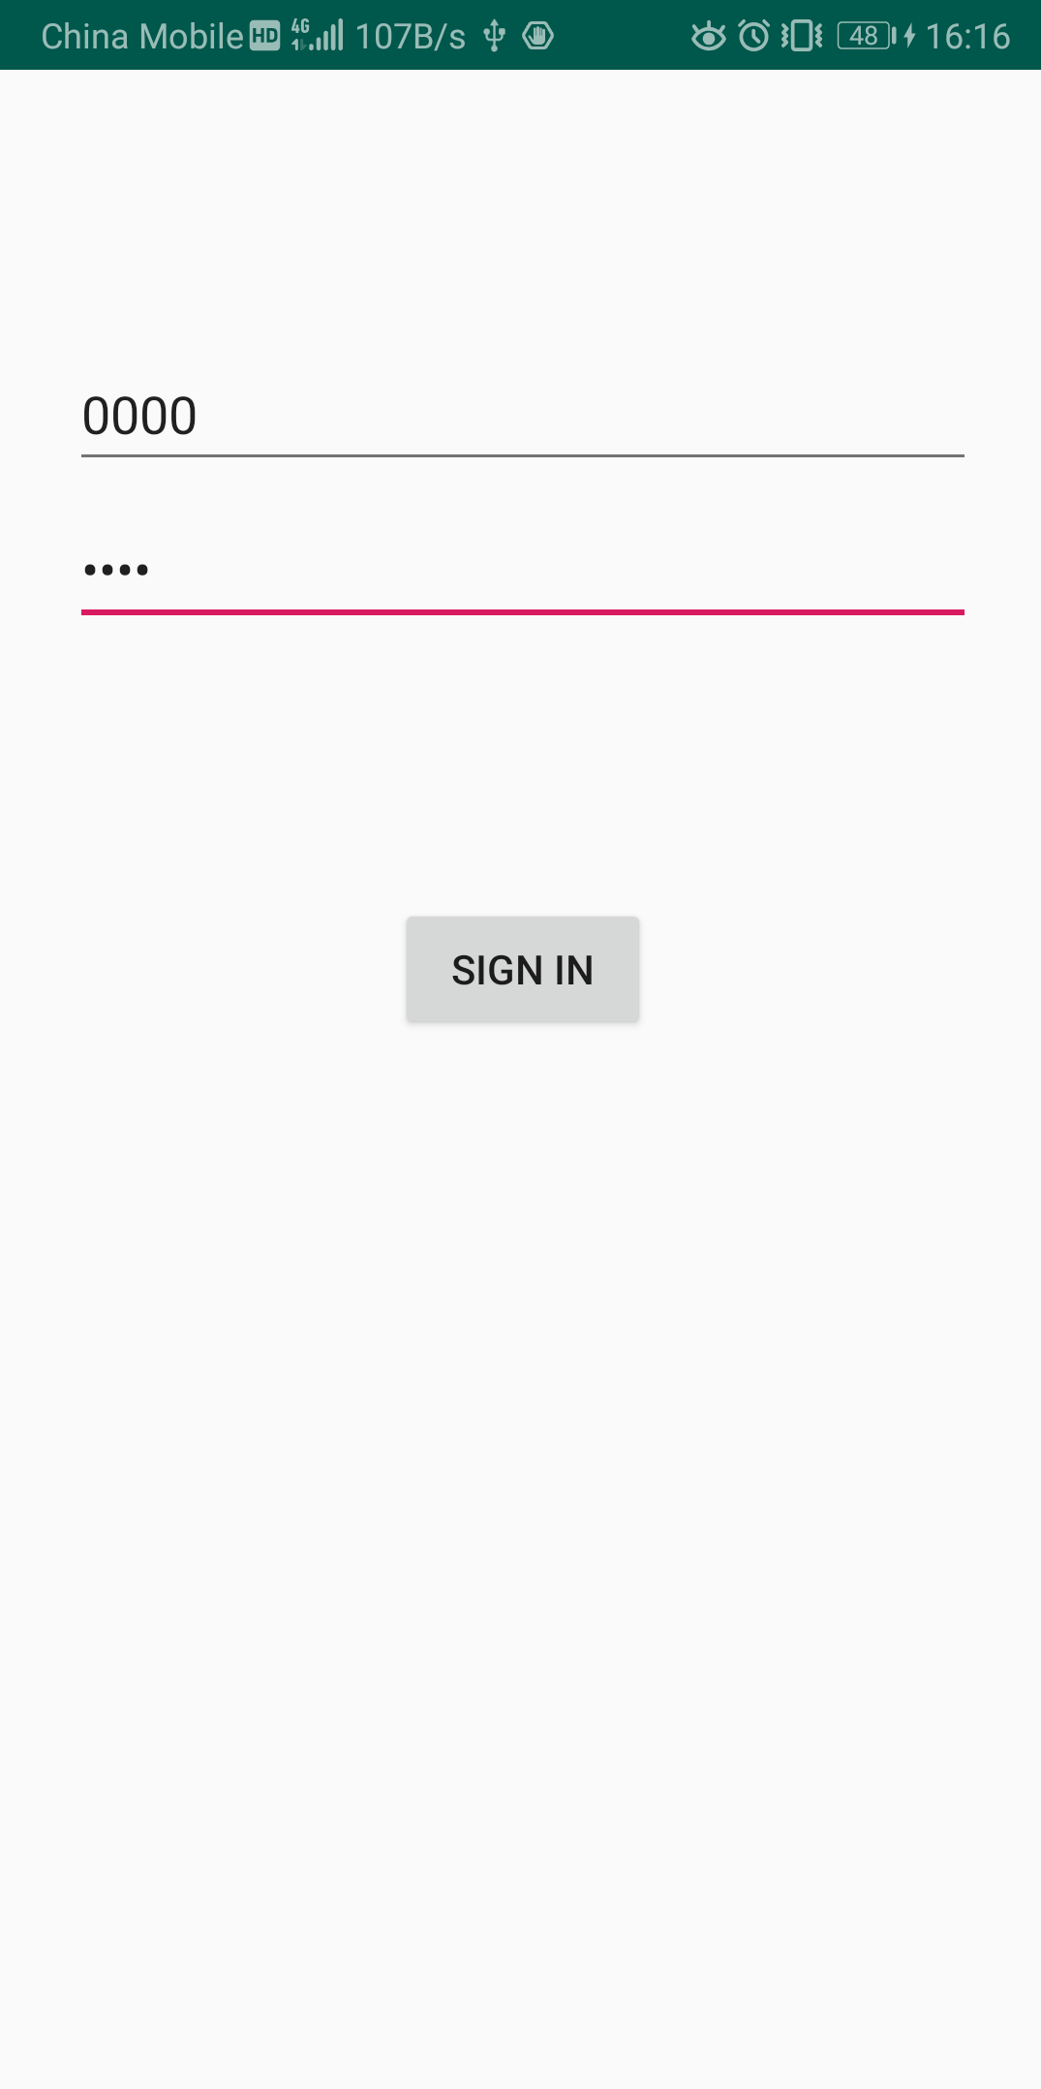

5.2服务员个人模块 （抽屉布局）
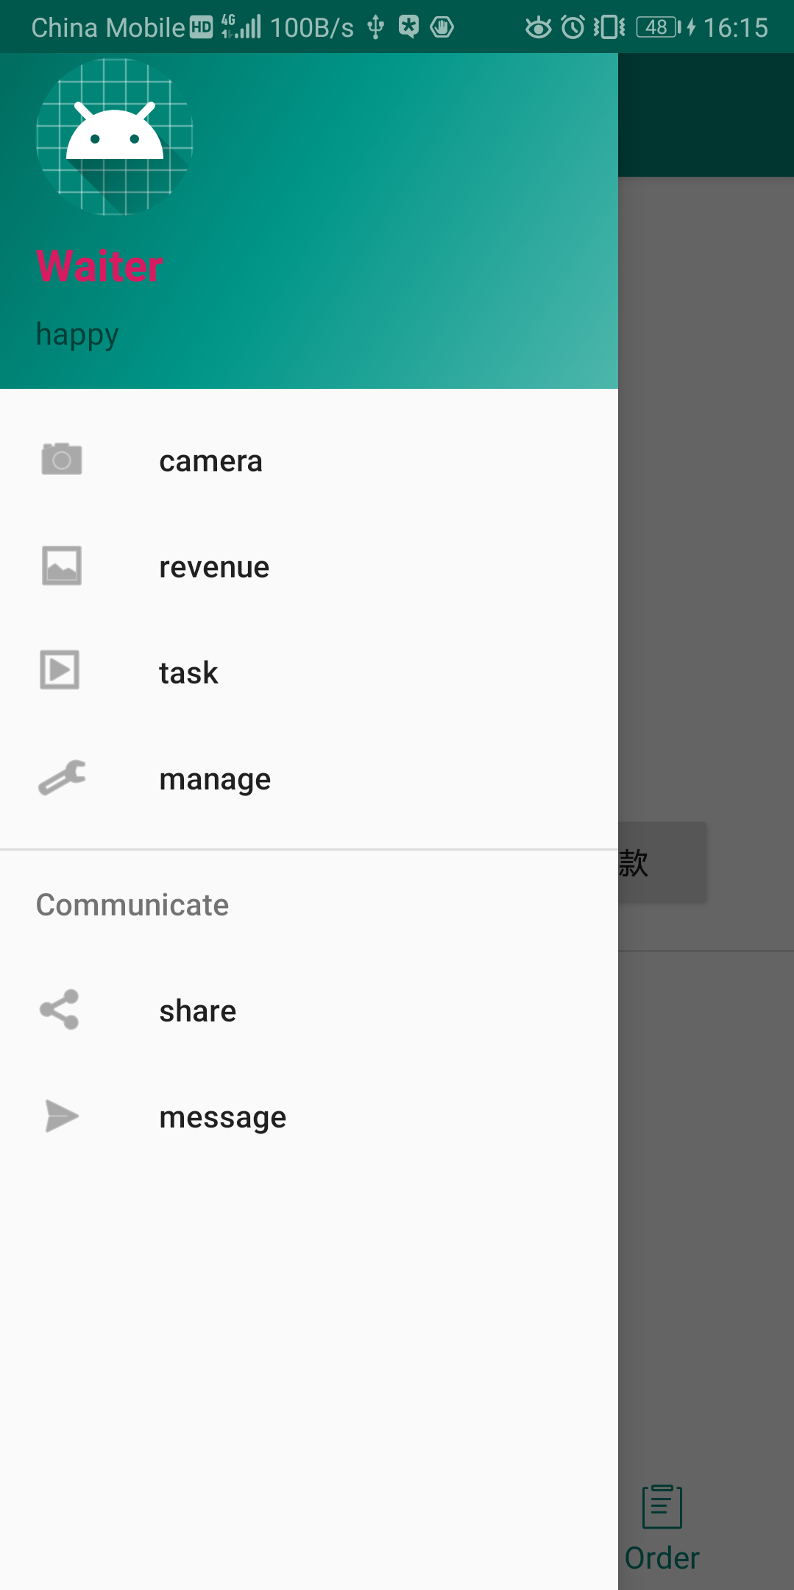

5.3 开台页面
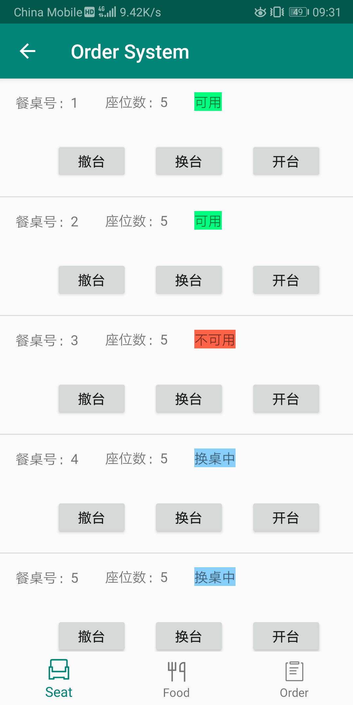

5.4 浏览菜单及点菜页面
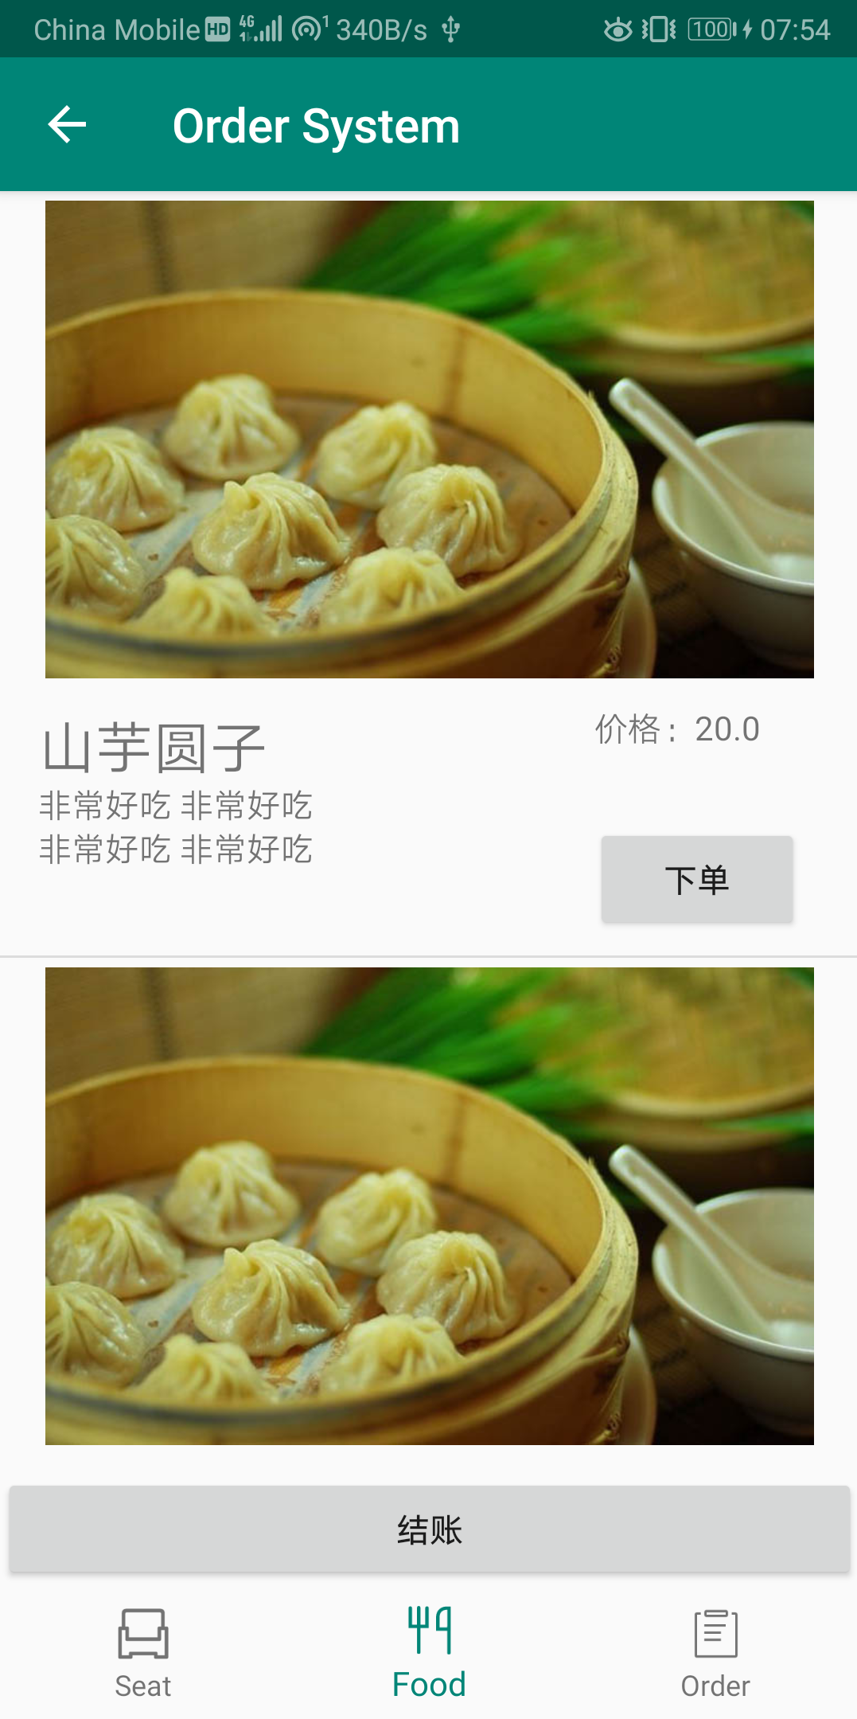
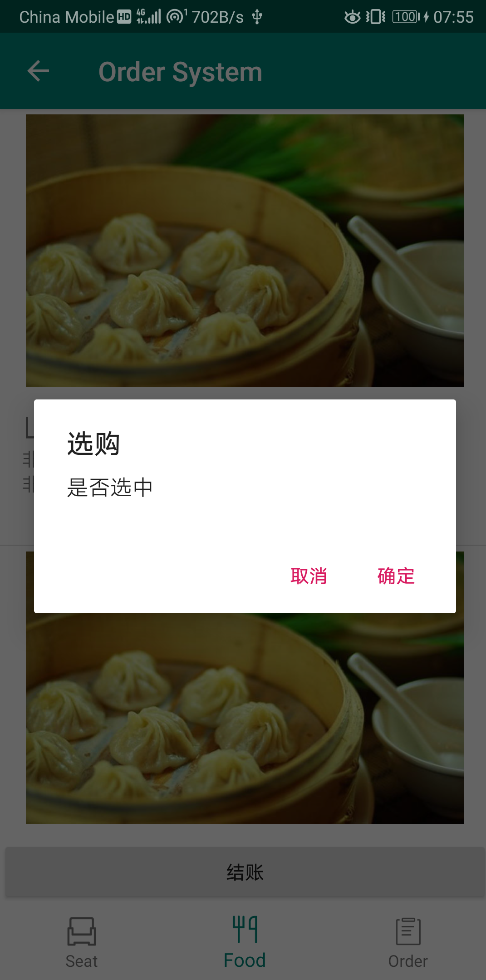
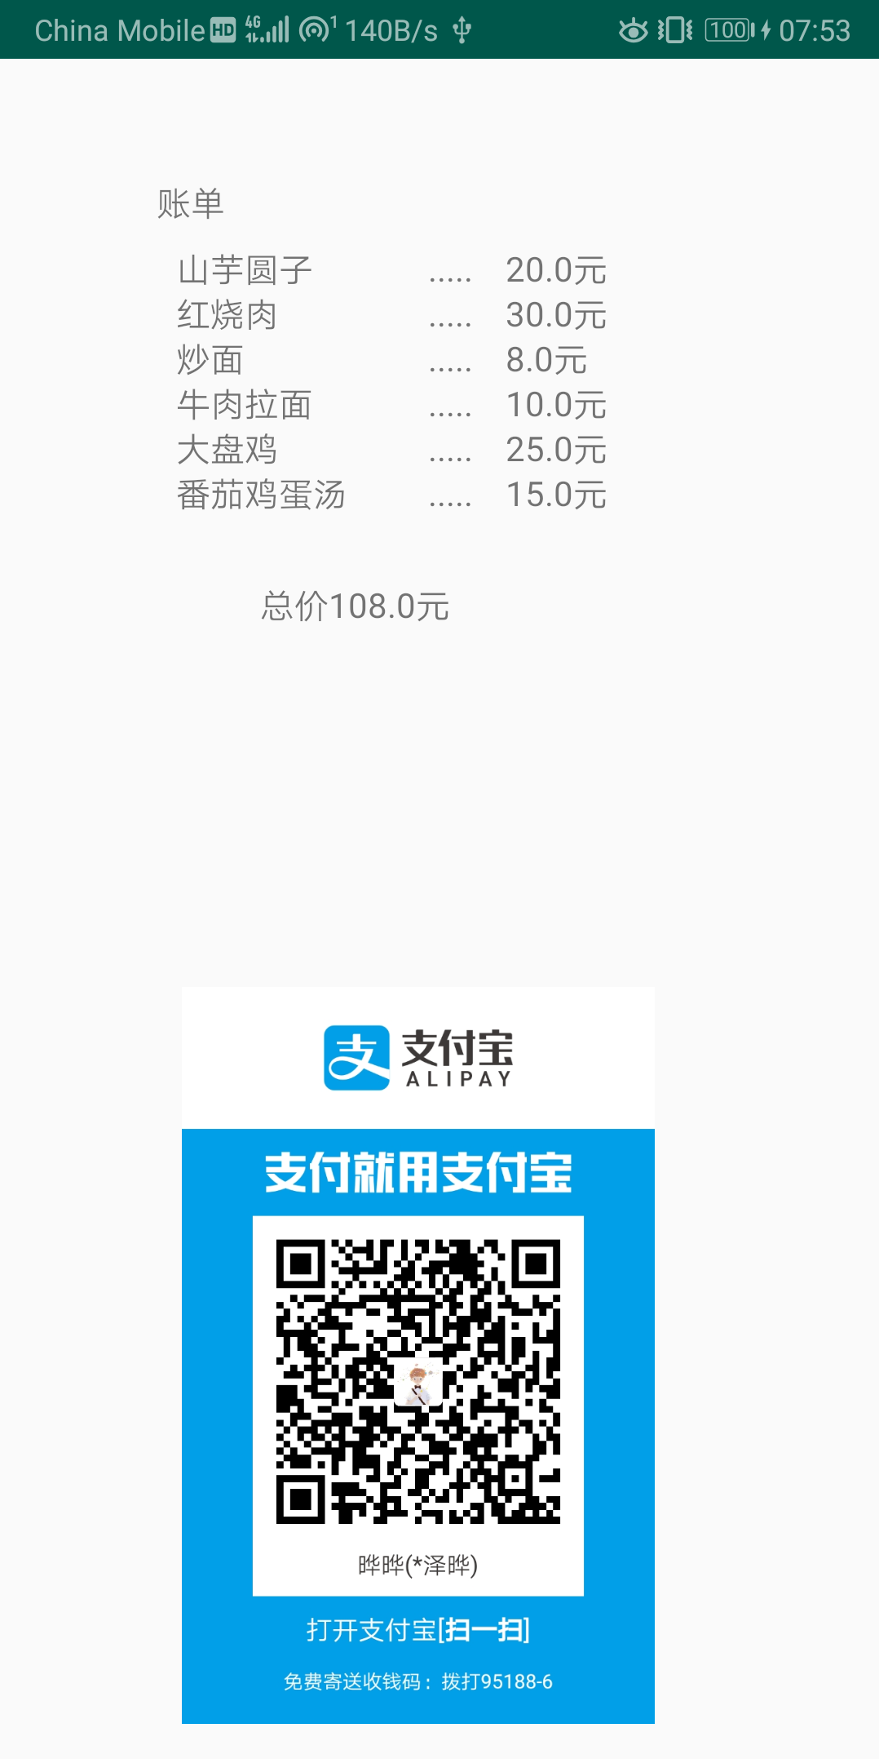

5.5 订单历史记录
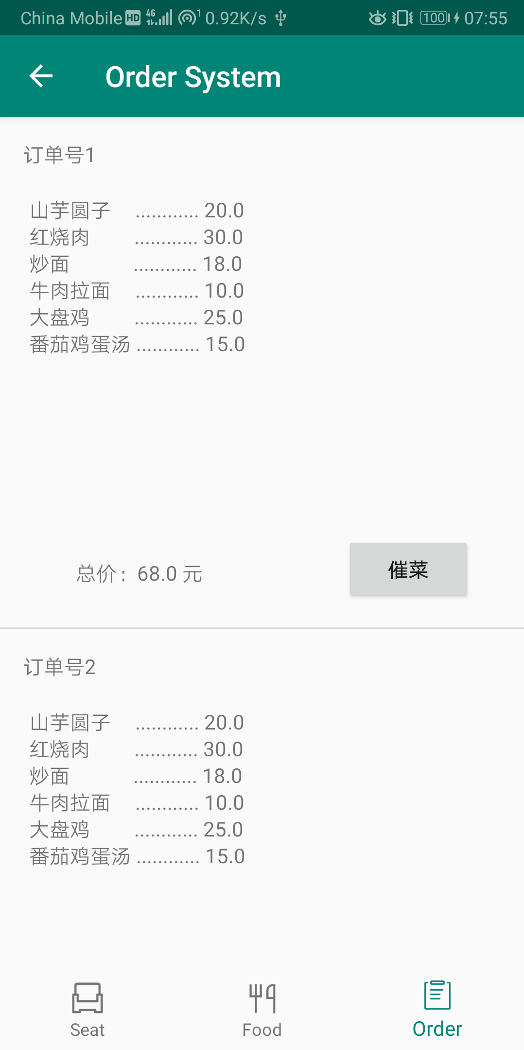

6. 总结
这次课程设计中，使用 Android Studio 模拟开发了一款android点餐app，认识Android 的这种UI布局，了解了控件通过接口设置事件监听的机制，使用适配器模式来构建的recyclerview。第一次在实践中理解了软件设计模式应用的场景。感受到软件设计思想的奥妙。这不仅锻炼了自己的分析问题、解决问题的能力，同时也使我认识到自己对所学的知识理解的深度还远远不够，还有很多方面知识结构的缺乏。由于时间的限制，本文所解决问题的方法并不完美。在很多方面尚待，修改与完善。

